Описание функциональных характеристик
ПО “Программа контроля и управления системой беспочвенного культивирования с использованием промышленного программируемого логического контроллера”

Содержание документа

Аннотация 3
Описание и назначение ПО 4
Выполнение программы 4
Задача: “Добавление теплицы” 4
Задача: “Добавление пресета” 4
Задача: “Добавление культуры в бак” 5
Задача: “Удаление культуры из бака” 6
Задача: “Настройка основных показателей” 6
Задача: “Просмотр показателей климата” 7
Задача: “Просмотр показателей питательного раствора” 8
Задача: “Ручная настройка параметров” 9
Задача: “Просмотр графика” 10
Задача: “Просмотр потребления ресурсов” 11
Задача: “Просмотр фотоотчета” 12
Задача: “Просмотр ошибок” 13
Контакты 13

Аннотация

Настоящий документ содержит сведения о функциональных характеристиках ПО “Программа контроля и управления системой беспочвенного культивирования с использованием промышленного программируемого логического контроллера”, в том числе описание ПО, информацию о назначении ПО, описание основных функциональных характеристик и возможностей ПО, а также задачи, реализуемые при помощи платформы.

Описание и назначение ПО
ПО “Программа контроля и управления системой беспочвенного культивирования с использованием промышленного программируемого логического контроллера” (далее — программа, ПО) — программное обеспечение, представляющее собой программу с использованием промышленного программируемого логического контроллера, предназначенную для управления системой беспочвенного культивирования с помощью набора датчиков, камеры и системы искусственного интеллекта.

ПО позволяет:
- осуществлять контроль над теплицами;
- осуществлять управление теплицами.

Выполнение программы

Задача: “Добавление теплицы”
Условия, при соблюдении которых возможно выполнение операции: Успешная регистрация в системе.
Подготовительные действия: Не требуются.
Затрачиваемые ресурсы: 1 минута.
Основные действия в требуемой последовательности:
- Пользователь на панели управления нажимает кнопку “Программы”.
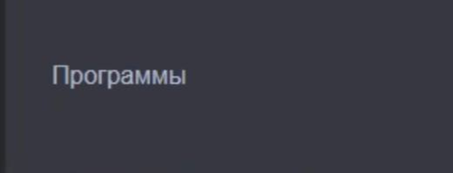
- Далее на открывшейся странице находит вкладку “Название теплицы” и нажимает на кнопку с изображением треугольника.
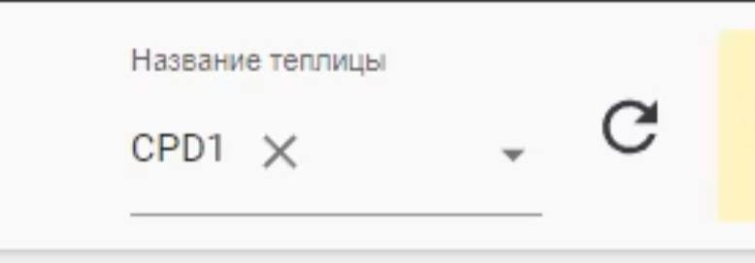
- После в открывшемся окне нажимает на кнопку “Добавить теплицу” и выбирает необходимую теплицу. Выполнение задачи: “Добавление теплицы” завершено.

Задача: “Добавление пресета”
Условия, при соблюдении которых возможно выполнение операции: Успешная регистрация в системе.
Подготовительные действия: Не требуются.
Затрачиваемые ресурсы: 1 минута.
Основные действия в требуемой последовательности:
- Пользователь на панели управления нажимает кнопку “Программы”.
- Далее нажимает кнопку “Пресеты” и заполняет следующую информацию: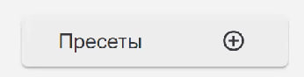
Создание нового пресета:
- Иконка пресета;
- Название пресета;
- При необходимости выбирает “Проращивание”.
- После нажимает кнопку “Далее” и переходит на следующую страницу “Стадии роста”.
- На странице “Стадии роста” заполняет информацию о количестве стадий роста, после нажимает кнопку “Далее” и переходит на страницу “Питательный раствор”.
- На странице “Питательный раствор” заполняет информацию для каждой стадии:
- ЕС, млСм;
- Удобрение А;
- Удобрение В;
- Удобрение С;
- PH;
- Температура.
- После нажимает кнопку “Далее” для перехода на следующую страницу “Внутренний климат”.
- На странице “Внутренний климат” заполняет информацию для каждой стадии:
- Время закат/рассвет:
- часы;
- минуты.
- Основные параметры климата;
- температура;
- влажность;
- СО2.
- Обдув растений:
- время работы;
- время паузы.
- Циркуляция воздуха:
- время работы;
- время паузы.
Для завершения выполнения задачи “Добавление пресета” нажимает кнопку “Сохранить”.

Задача: “Добавление культуры в бак”
Условия, при соблюдении которых возможно выполнение операции: Успешная регистрация в системе.
Подготовительные действия: Не требуются.
Затрачиваемые ресурсы: 1 минута.
Основные действия в требуемой последовательности:
- Пользователь на панели управления нажимает кнопку “Программы”.
- Далее выбирает необходимый бак, нажимает на него левой кнопкой мыши и после кликает на кнопку “Добавить культуру”. Баки отличаются друг от друга питательными растворами и иметь разные системы (и их комбинации).
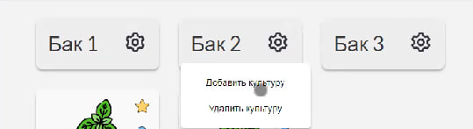
- После выбирает необходимую культуру и нажимает на нее. Выполнение задачи “Добавление культуры в бак” завершено.

Задача: “Удаление культуры из бака”
Условия, при соблюдении которых возможно выполнение операции: Успешная регистрация в системе.
Подготовительные действия: Не требуются.
Затрачиваемые ресурсы: 1 минута.
Основные действия в требуемой последовательности:
- Пользователь на панели управления нажимает кнопку “Программы”.
- Далее выбирает необходимый бак, нажимает на него левой кнопкой мыши и после кликает на кнопку “Удалить культуру”.
- После выбирает необходимую культуру и нажимает на нее. Выполнение задачи “Удаление культуры из бака” завершено.

Задача: “Настройка основных показателей”
Условия, при соблюдении которых возможно выполнение операции: Успешная регистрация в системе.
Подготовительные действия: Не требуются.
Затрачиваемые ресурсы: 1 минута.
Основные действия в требуемой последовательности:
- Пользователь на панели управления переходит во вкладку “Основные показатели” и добавляет или удаляет такие показатели как:
- Освещение;
- Температура;
- Влажность;
- СО2;
- Обдув растений;
- Циркуляция воздуха;
- Бак;
- EC/TDS;
- Кислотность;
- Температура раствора;
- О2;
- ORP.
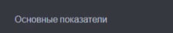
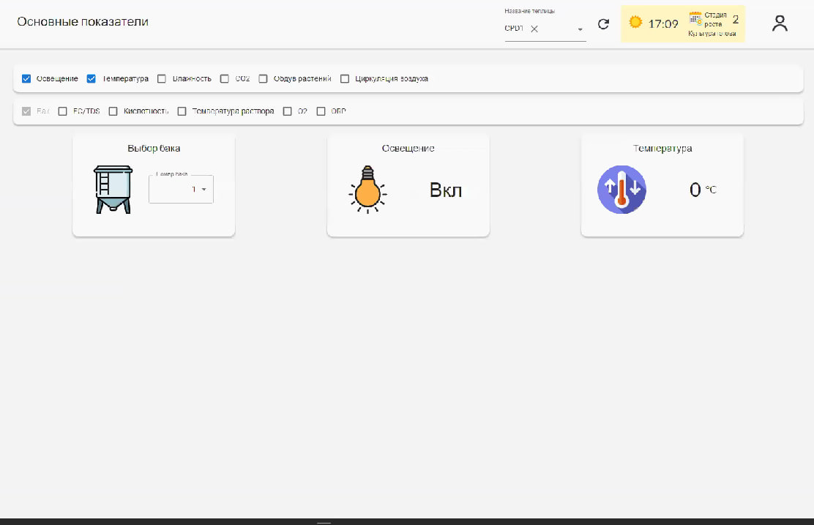
Выполнение задачи “Настройка основных показателей” завершено.

Задача: “Просмотр показателей климата”
Условия, при соблюдении которых возможно выполнение операции: Успешная регистрация в системе.
Подготовительные действия: Не требуются.
Затрачиваемые ресурсы: 1 минута.
Основные действия в требуемой последовательности:
- Пользователь на панели управления переходит во вкладку “Климат”.
- Далее появляется страница, которая содержит такую информацию как:
- Температура;
- Влажность;
- СО2;
- Освещение;
- Обдув растений;
- Циркуляция воздуха.
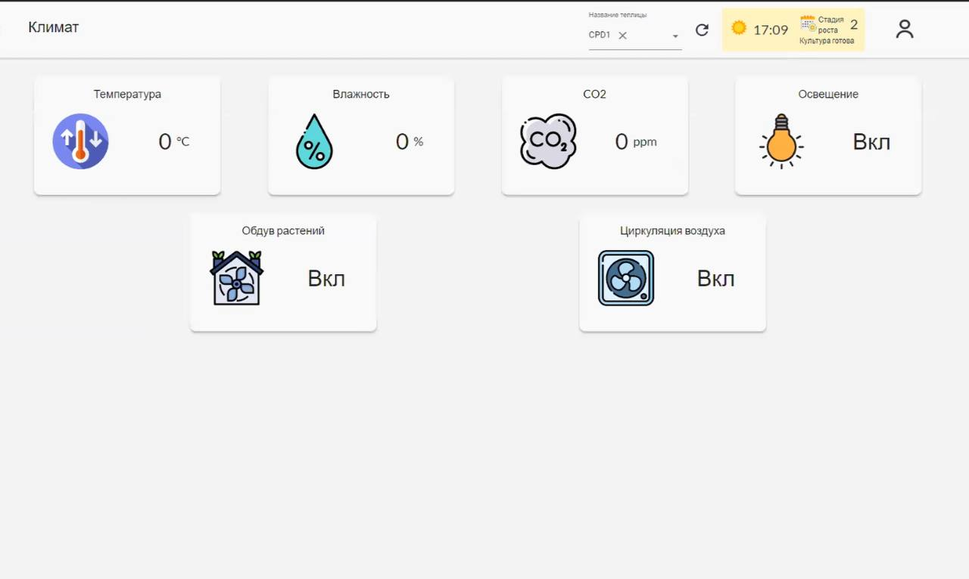
Выполнение задачи “Просмотр показателей климата” завершено.

Задача: “Просмотр показателей питательного раствора”
Условия, при соблюдении которых возможно выполнение операции: Успешная регистрация в системе.
Подготовительные действия: Не требуются.
Затрачиваемые ресурсы: 1 минута.
Основные действия в требуемой последовательности:
- Пользователь на панели управления переходит во вкладку “Питательный раствор”.
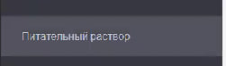
- Далее появляется страница, которая содержит такую информацию как:
- Выбор бака;
- EC/TDS;
- Кислотность;
- Температура раствора;
- О2;
- ORP.
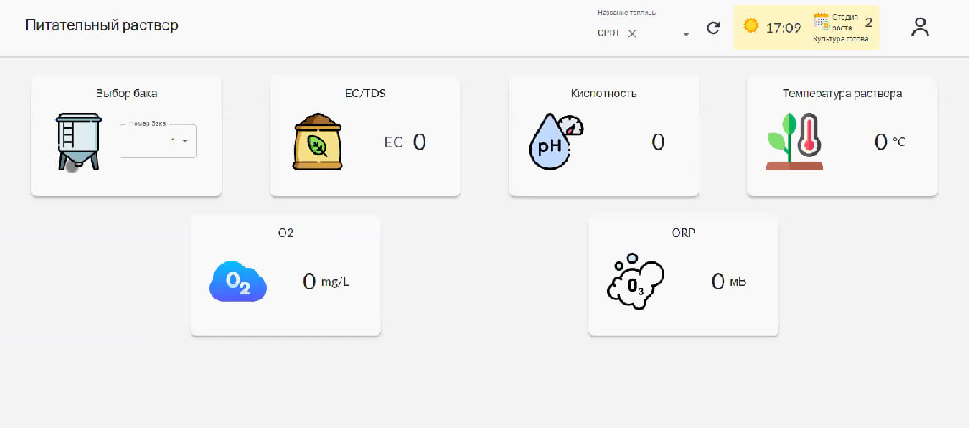
Выполнение задачи “Просмотр показателей питательного раствора” завершено.

Задача: “Ручная настройка параметров”
Условия, при соблюдении которых возможно выполнение операции: Успешная регистрация в системе.
Подготовительные действия: Не требуются.
Затрачиваемые ресурсы: 1 минута.
Основные действия в требуемой последовательности:
- Пользователь на панели управления переходит во вкладку “Ручное управление”.
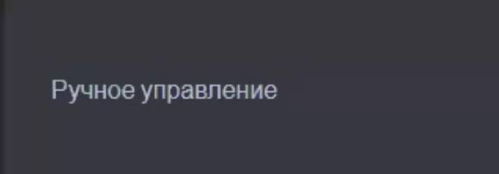
- Далее появляется страница со следующими настройками, в которые пользователь при необходимости вносит изменения:
- Свет общий;
- Помпа гидропоника;
- Вентилятор;
- Обдув гидропоника;
- Приточная вентиляция;
- Увлажнитель.
Также пользователь может настроить количество воды в баке и иные параметры:
- Добавить в бак;
- Вода (л);
- pH+ (мл);
- pH- (мл);
- А (мл);
- В (мл);
- С (мл).
- Для сохранения данных настроек пользователю необходимо нажать кнопку “Опустошить” или “Сохранить”.
- Также пользователь может настроить лампы:
- Фитолампа 1;
- Фитолампа 2;
- Фитолампа 3;
- Фитолампа 4.
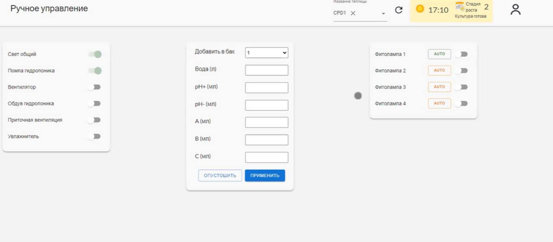
Выполнение задачи “Ручная настройка параметров” завершено.

Задача: “Просмотр графика”
Условия, при соблюдении которых возможно выполнение операции: Успешная регистрация в системе.
Подготовительные действия: Не требуются.
Затрачиваемые ресурсы: 1 минута.
Основные действия в требуемой последовательности:
- Пользователь на панели управления переходит во вкладку “Графики”.
- Далее формирует график путем настройки:
- Климат/раствор;
- Параметр;
- Дата ОТ;
- Дата ДО.
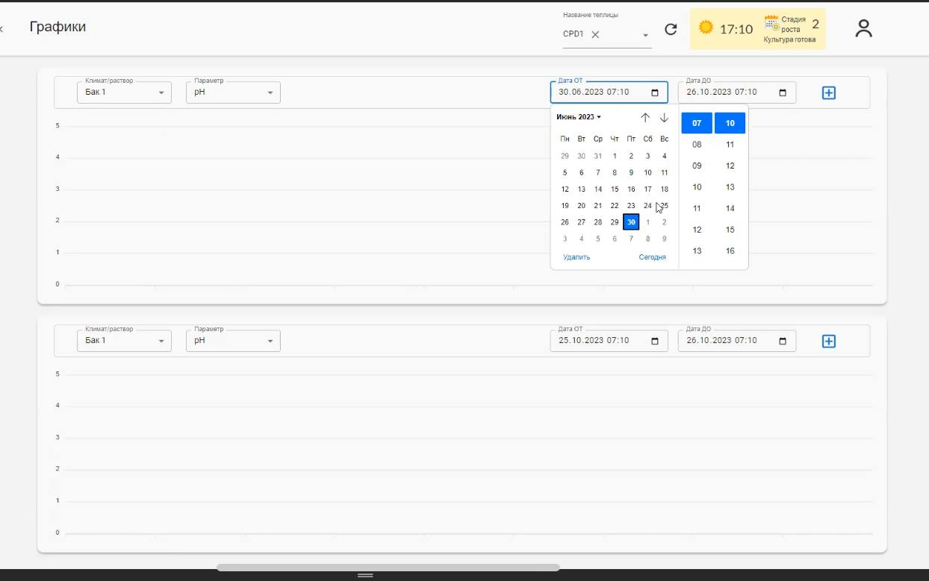
Выполнение задачи “Просмотр графика” завершено.

Задача: “Просмотр потребления ресурсов”
Условия, при соблюдении которых возможно выполнение операции: Успешная регистрация в системе.
Подготовительные действия: Не требуются.
Затрачиваемые ресурсы: 1 минута.
Основные действия в требуемой последовательности:
- Пользователь на панели управления переходит во вкладку “Потребление ресурсов”.
- Для расчета стоимости заполняет Дату ОТ и Дату ДО и путем нажатия кнопки “Стоимость ресурсов” заполняет информацию о параметрах, после нажимает кнопку “Сохранить”.
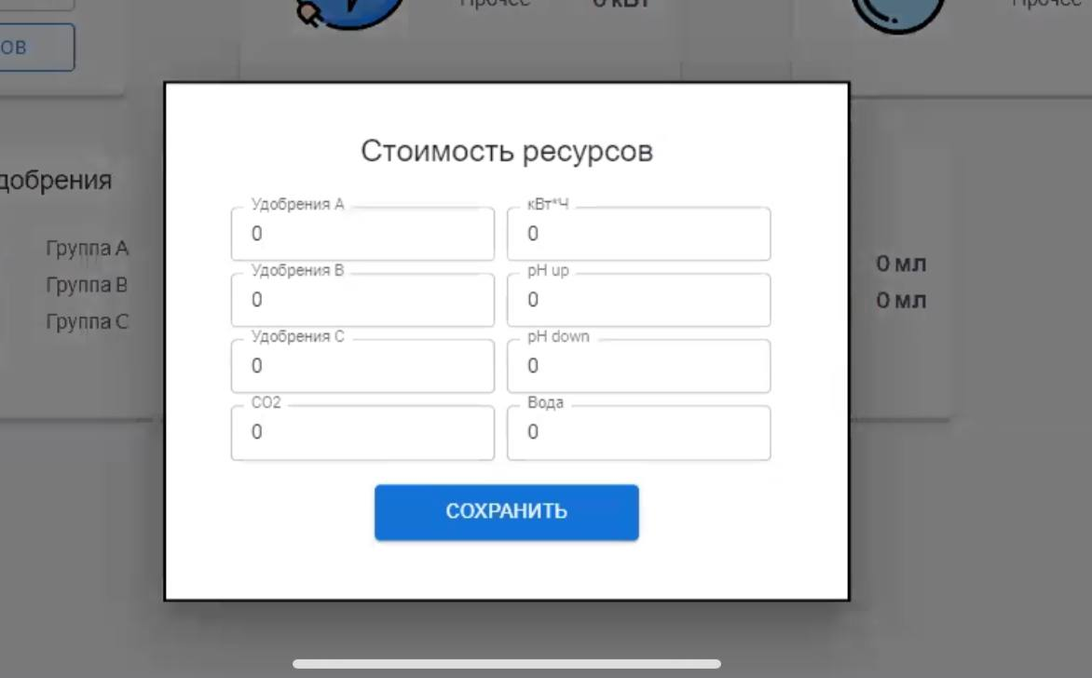

- Далее просматривает следующую информацию:
- Электричество (свет, климат, прочее);
- Вода (всего, помпы, прочее);
- СО2;
- Удобрение (группа А, группа В, группа С);
- pH (pH+, pH-);
- Деньги.
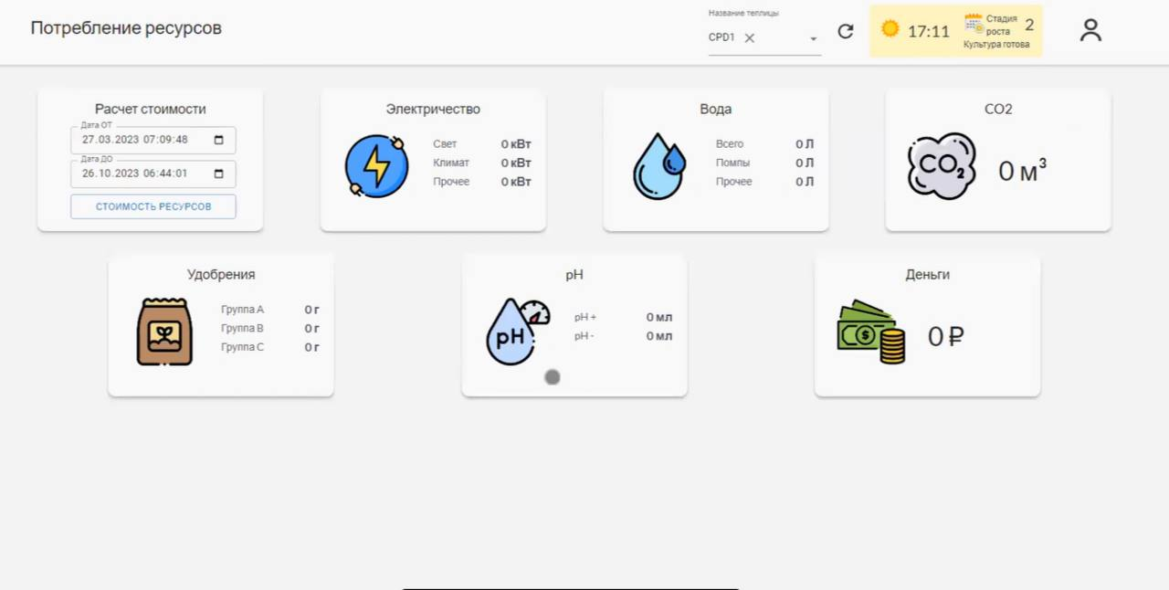
Выполнение задачи “Просмотр потребления ресурсов” завершено.

Задача: “Действия с фотоотчетом”
Условия, при соблюдении которых возможно выполнение операции: Успешная регистрация в системе.
Подготовительные действия: Не требуются.
Затрачиваемые ресурсы: 1 минута.
Основные действия в требуемой последовательности:
- Пользователь на панели управления переходит во вкладку “Фотоотчет”.
- Далее попадает на страницу, где находятся данные с камеры, с помощью которых отслеживаются стадии роста и на основании которых нейронная сеть принимает решение об изменении необходимых настроек.
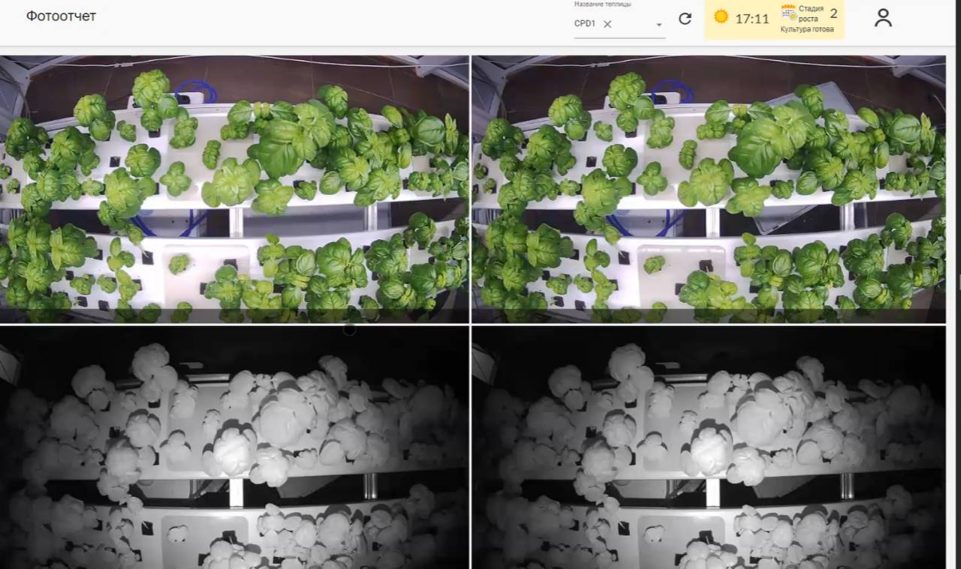
Выполнение задачи “Просмотр фотоотчета” завершено.

Задача: “Просмотр ошибок”
Условия, при соблюдении которых возможно выполнение операции: Успешная регистрация в системе.
Подготовительные действия: Не требуются.
Затрачиваемые ресурсы: 1 минута.
Основные действия в требуемой последовательности:
- Пользователь на панели управления переходит во вкладку “Журнал событий”.
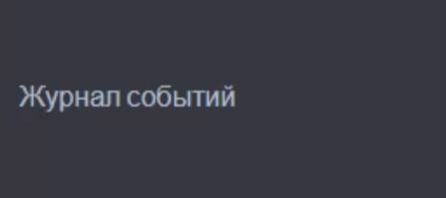
- Далее попадает на страницу, где находится информация об ошибках, которые требуют исправления.
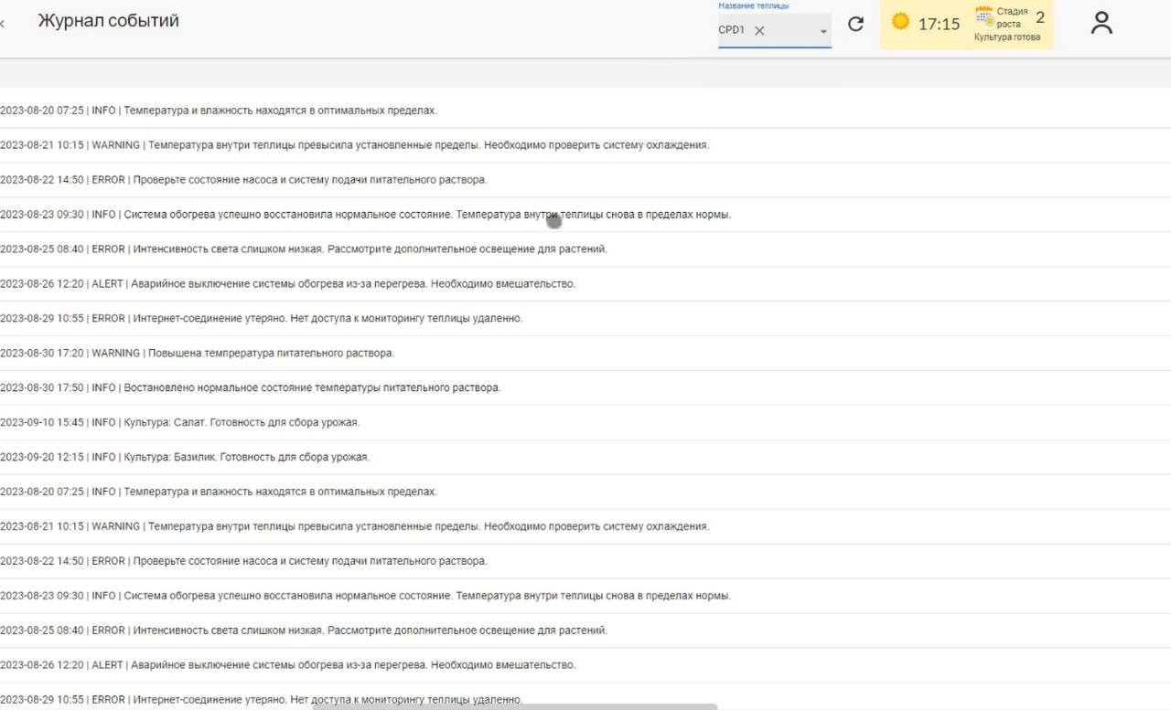
Выполнение задачи “Просмотр ошибок” завершено.

Контакты
Для контактов с командой разработчиков просьба обращаться по следующим контактам:
Email: kovalevsky.kirill@gmail.com

